

GERAÇÃO DO BOLETO PDF e ARQUIVO DE REMESSA

No Gesoper Boleto, iremos gerar as informações em um arquivo PDF e também em um arquivo txt, baseado em um título que foi previamente cadastrado no Contas a Receber ou no Contas a Pagar, para que seja possível registrar estas informações na instituição bancária conveniada, através do envio do arquivo txt (CNAB) e também o (s) arquivo (s) PDF (Boleto) para o cliente, possibilitando assim realizar a integração dos arquivos e a quitação do boleto por parte do cliente.
Para poder gerar as informações do boleto e do arquivo de remessa no Gesoper Boleto, é necessário primeiramente que a ferramenta web esteja instalada no servidor, a conta bancária esteja cadastrada e configurada em Tabelas de Apoio>>Contas Bancárias, o título esteja cadastrado no contas a receber, o campo “Tipo de Cobrança” dentro da tela da manutenção do título esteja preenchido com ‘Cobrança Simples’ e o campo “Conta Bancária” esteja preenchido com a conta bancária que vai ser usado e que foi configurada e habilitada para poder gerar as informações e no contas a pagar, o título também precisa estar cadastrado com a conta bancária informada.
Na tela inicial do Gesoper Boleto, primeiramente vamos escolher a Filial que queremos gerar as informações e logo após vai mostrar todas as opções que tem disponíveis no menu inicial.

Financeiro>>Contas a Receber>>Cobrança>>Gesoper – Boleto
Financeiro>>Faturamento>>Cobrança>>Gesoper – Boleto
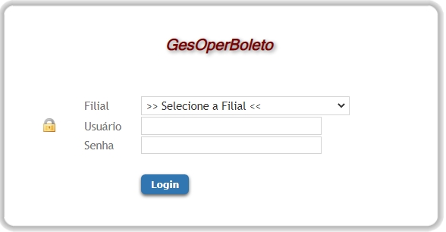
*Legenda – Tela inicial do GesoperBoleto

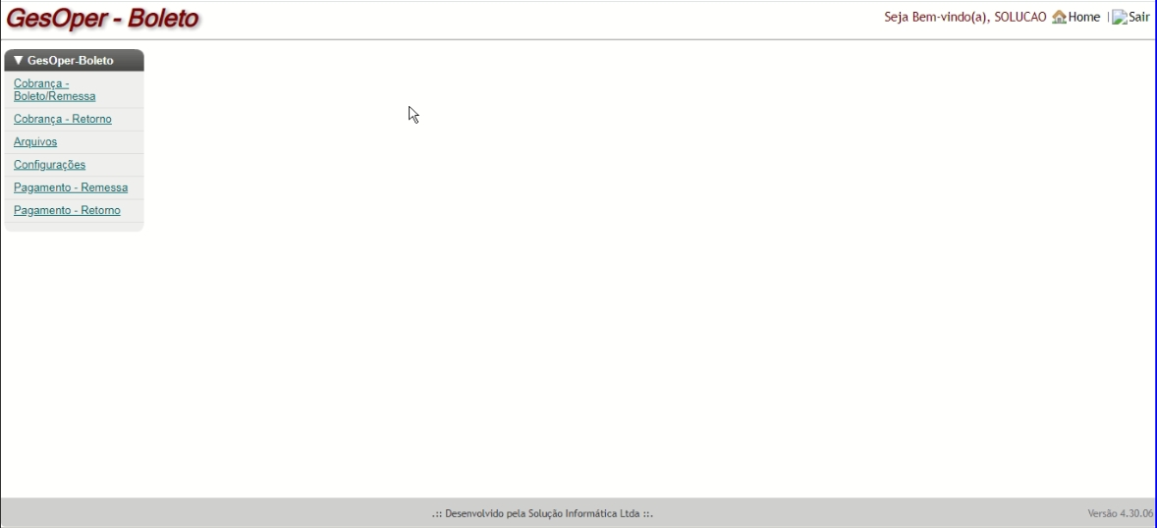
*Legenda – Tela do menu inicial do GesoperBoleto

- Cobrança – Boleto / Remessa
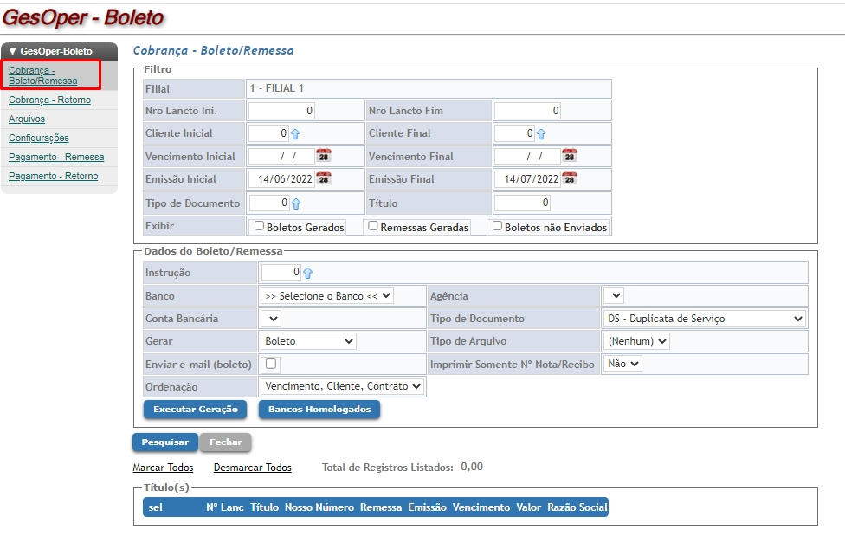
*Legenda – Tela Cobrança – Boleto / Remessa

Este menu é usado, para possibilitar que o usuário consiga gerar os arquivos no formato “Txt” de integração (CNAB) dos títulos de Contas a Receber que serão enviados ao banco conveniado e também o (s) arquivo (s) “PDF”. A tela é dividida em três quadrantes, Filtro, Dados do Boleto/Remessa e Título (s), no quadrante de Filtros, existem vários filtros que podem ser usados, “Nro Lanct Inicial e Final”, ”Cliente Inicial e Final”, “Vencimento Inicial e Final”, “Emissão”, “Tipo de Documento”, “Título”, por padrão é usado somente um filtro “Vencimento Inicial e Final” ou “Emissão Inicial e Final”, fazendo com que o sistema pesquise nos títulos de contas a receber e mostre os dados na tela. Existe ainda dentro da parte dos filtros, uma opção para “Exibir” em tela “Boletos Gerados”, “Remessas Geradas” e “Boletos Não Enviados”, possibilitado assim verificar as informações e saber o que foi já foi gerado ou até mesmo para poder usar o botão “Limpar Nosso Número” de forma geral para todos os títulos que foram gerados e precisam por algum motivo ser regerados novamente.
No quadrante Dados do Boleto/Remessa temos o campo “Instrução” que é usado para poder selecionar alguma mensagem previamente cadastrada em Tabelas de Apoio>>Mensagens para que seja inserida no boleto pdf.
“Banco”, “Agencia” e “Conta Bancária” devem ser informadas os dados da conta bancária que foi previamente cadastrada e configurada em Tabelas de Apoio>>Contas Bancárias e vinculada ao título de contas a receber que serão gerados os arquivos.
O campo “Tipo de Documento” é preenchido conforme a orientação do banco, podendo ser escolhido diversos tipos, selecionando em uma listagem já cadastrada.
No campo “Gerar” por padrão deve-se marcar a opção ‘Boleto/Remessa’, fazendo com que seja gerado no momento da execução o arquivo de remessa para enviar para o banco podendo assim registrar o boleto pdf e o arquivo pdf deste boleto que vai ser gerado para enviar para o cliente.
“Tipo de Arquivo” é preenchido automaticamente quando a conta bancária for informada nos respectivos campos, atualmente possui dois tipos de CNAB – 240 e 400 e obedece às configurações da conta bancária que seguem orientações repassadas do gerente de conta do banco conveniado.
“Enviar e-mail (boleto) ” é possível disparar um email para que o cliente receba o arquivo do boleto pdf.
“Imprimir somente Nº Nota/Recibo” pode ser usado para que seja impresso no boleto pdf somente o número da nota que foi gerada no faturamento e posteriormente gerada no título de contas a receber.
“Ordenação” serve para ordenar em tela as informações conforme o filtro que foi selecionado, por padrão já vem preenchido ‘Vencimento, Cliente, Contrato’.
No quadrante Título (s) é mostrado as informações que foram encontradas ao preencher os filtros nos quadrantes anteriores para poder fazer uma conferência e após realizar a ação de gerar através do botão “Executar Geração”, ao executar, será mostrado três registros dois arquivos de boleto PDF e um arquivo de remessa TXT.

- Cobrança – Retorno
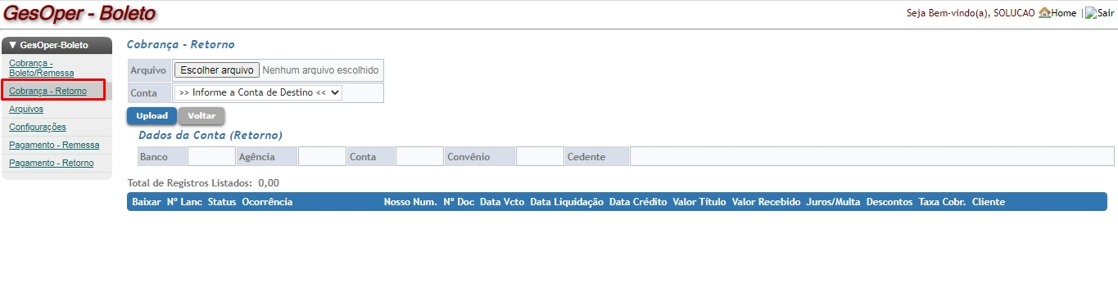
*Legenda – Tela Cobrança – Retorno

No menu é possível fazer o upload do arquivo de retorno que o banco conveniado disponibilizou para fazer o lançamento de caixa de forma automática quitando o título dos contas a receber que foi gerado, conforme a disponibilidade das informações repassadas pelo banco no arquivo de retorno.
O campo “Arquivo / Escolher Arquivo” é possível selecionar o arquivo de retorno que o banco disponibiliza e fazer a importação do arquivo e no campo “Conta” é preciso selecionar a conta que foi previamente configurada e habilitada para fazer a integração.
Ao fazer a importação do arquivo através do botão “Upload” é mostrado na parte de baixo as informações referentes ao título e a situação que ele se encontra (Baixado, Pendente, Não Localizado), caso no arquivo de retorno do banco conste o valor que o cliente realizou o pagamento, o GesOperBoleto cria automaticamente um lançamento de caixa na Tesouraria e faz a quitação do titulo do contas a receber que foi criado e enviado para o banco processar com o pagamento do cliente.

- Arquivos
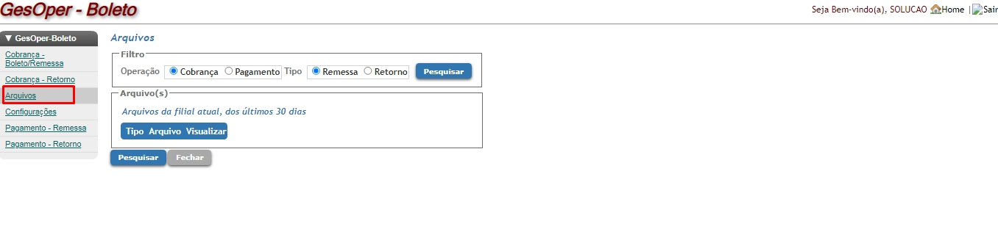
*Legenda – Tela Arquivos

Este menu serve como um repositório dos arquivos e possibilita conforme os filtros informados na tela recuperar os arquivos que foram gerados, para que possam ser enviados novamente para o banco ou até mesmo, para conferência e auditoria.

- Configurações
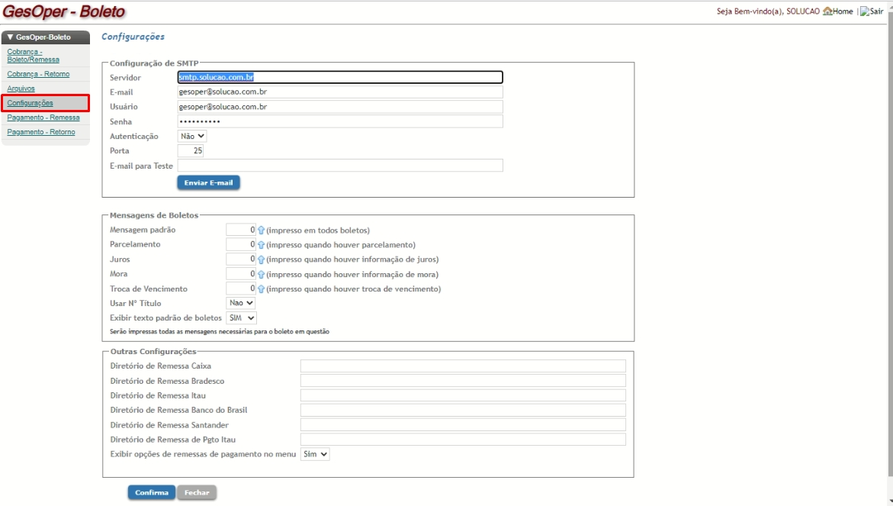
*Legenda – Tela Arquivos

Este menu é dividido em três quadrantes, são eles “Configuração de SMTP”, “Mensagens de Boletos” e “Outras Configurações”.
No quadrante “Configuração de SMTP” é possível configurar os dados de email do remetente para que possa ser usado na própria ferramenta caso seja necessário fazer o envio do email com o boleto gerado para o email do cliente que foi cadastrado no Gesoper.
No quadrante “Mensagem de Boletos” podem ser configurados e indicados as mensagens que serão impressas no arquivo do boleto PDF, porém as mesmas, precisam ser cadastradas no Gesoper em Tabelas de Apoio>>Mensagens, para que possam ser indicadas neste quadrante.
“Usar Nº Título” neste campo é possível setar como ‘Sim’ para que seja mostrado no boleto PDF, no campo “Número do documento”, o número do título que foi cadastrado/gerado no título de contas a receber, caso seja necessário.
“Outras Configurações” pode ser indicado um local para ser armazenados os arquivos de remessa que foram gerados no Gesoper Boleto, por padrão se configura um local na rede de fácil acesso.
“Exibir opções de remessas de pagamento no menu” habilita que seja mostrado no menu inicial as opções de “Pagamento – Remessa” e “Pagamento – Retorno”.

- Pagamento – Remessa
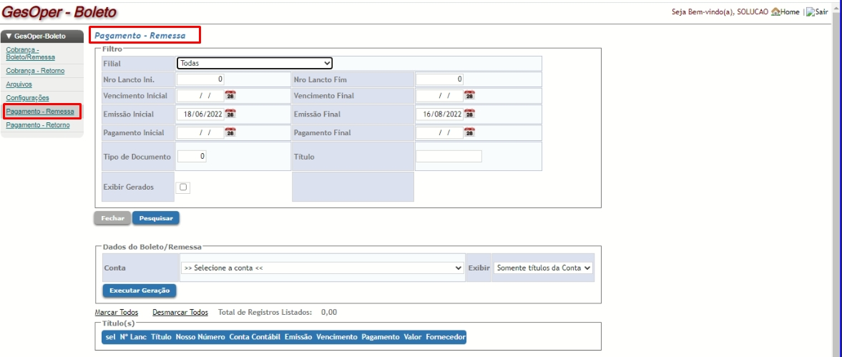
*Legenda – Tela Pagamento - Remessa

Este menu é usado, para possibilitar que o usuário consiga gerar os arquivos no formato “Txt” de integração (CNAB) dos títulos de Contas a Pagar que serão enviados ao banco conveniado. A tela é dividida em três quadrantes, Filtro, Dados do Boleto/Remessa e Título (s), no quadrante de Filtros, existem vários filtros que podem ser usados, “Filial”, “Nro Lanct Inicial e Final”, ”Cliente Inicial e Final”, “Vencimento Inicial e Final”, “Emissão”, “Tipo de Documento”, “Título”, por padrão é usado somente um filtro “Vencimento Inicial e Final ou Emissão Inicial e Final”, fazendo com que o sistema pesquise nos títulos de contas a receber e mostra os dados na tela. Existe ainda dentro da parte dos filtros, uma opção para “Exibir Gerados” possibilitado assim verificar as informações e saber o que foi já foi gerado ou não.
No quadrante Dados do Boleto/Remessa temos o campo “Conta” onde é selecionada a conta para onde serão gerados no arquivo txt de integração, as informações dos títulos de contas a pagar que serão enviadas ao banco conveniado. Existe também uma opção de “Exibir” que é usado para poder mostrar “Somente os títulos da Conta” ou “Todos”.
No quadrante Título (s) é mostrado as informações que foram encontradas ao preencher os filtros nos quadrantes anteriores para poder fazer uma conferência e após realizar a ação de gerar através do botão “Executar Geração”, ao executar, será mostrado o arquivo de remessa “Txt” que deve ser enviado ao banco.

- Pagamento – Retorno
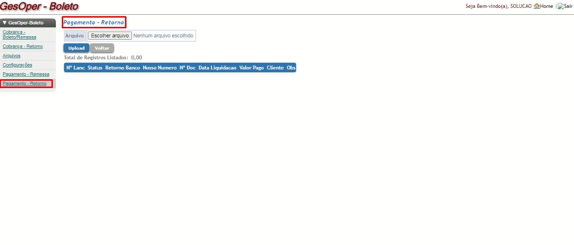
*Legenda – Tela Pagamento - Retorno

No menu é possível fazer o upload do arquivo de retorno que o banco conveniado disponibilizou para fazer o lançamento de caixa de forma automática quitando o título dos contas a pagar que foi gerado, conforme a disponibilidade das informações repassadas pelo banco no arquivo de retorno.
O campo “Arquivo / Escolher Arquivo” é possível selecionar o arquivo de retorno que o banco disponibiliza e fazer a importação do arquivo e no campo “Conta” é preciso selecionar a conta que foi previamente configurada e habilitada para fazer a integração.
Ao fazer a importação do arquivo através do botão “Upload” é mostrado na parte de baixo as informações referentes ao título e a situação que ele se encontra, caso no arquivo de retorno do banco conste o valor que o cliente realizou o pagamento, o GesOperBoleto cria automaticamente um lançamento de caixa na Tesouraria e faz a quitação do título do contas a receber que foi criado e enviado para o banco processar com o pagamento do cliente.

